LAMPIRAN 25
DOKUMENTASI
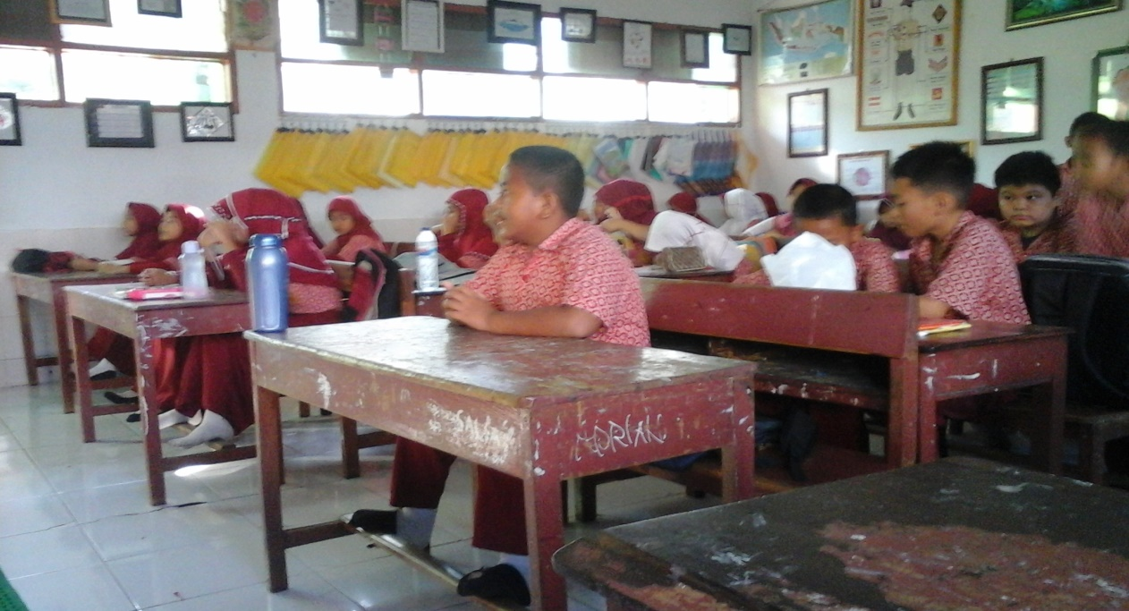
Siswa membaca Doa sebelum belajar
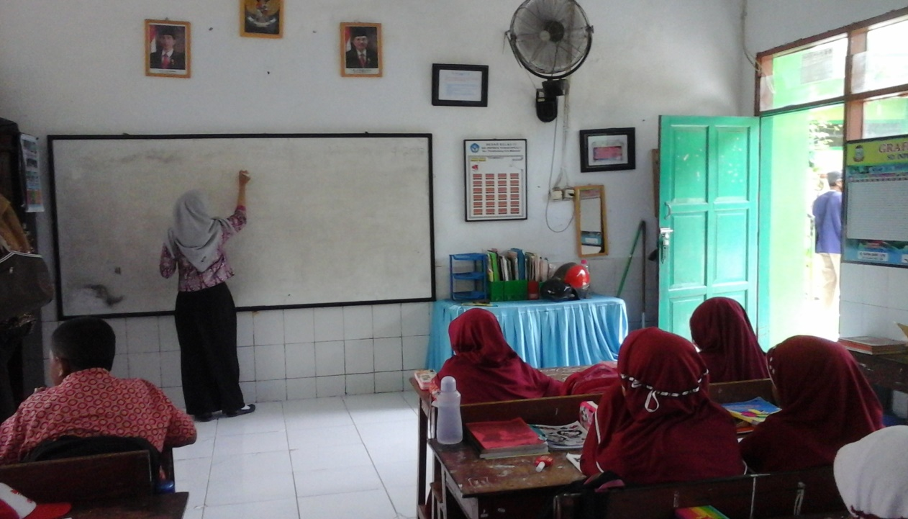
Guru memberikan materi
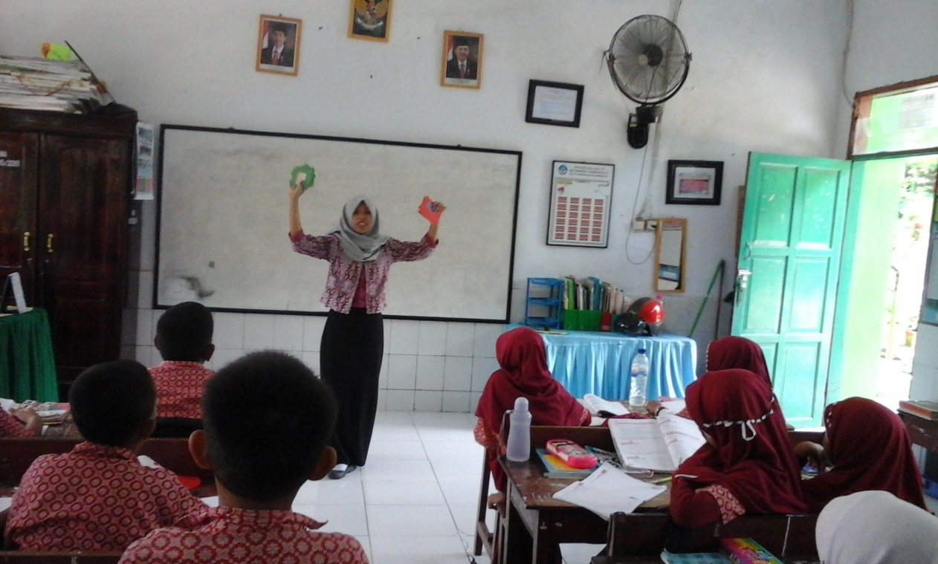
Guru menampilkan kartu soal dan jawaban
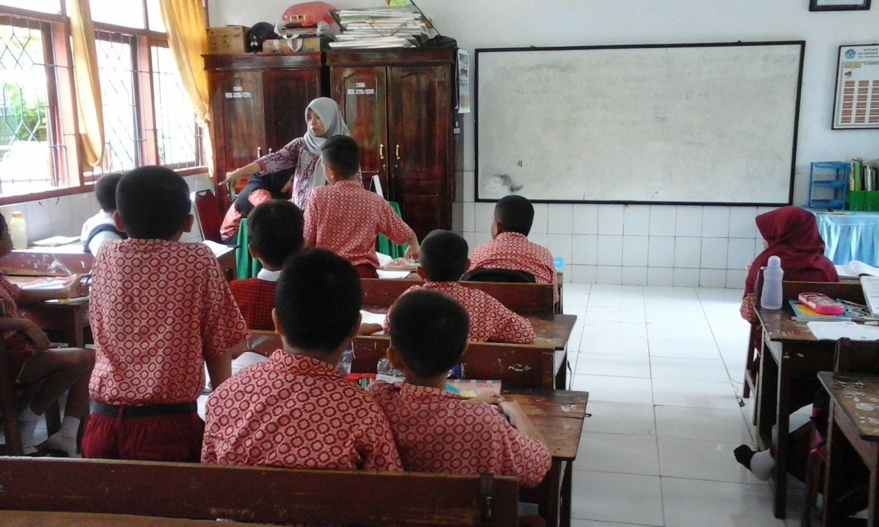
Guru menginstruksikan siswa untuk menyebutkan huruf A, B, A, B dst
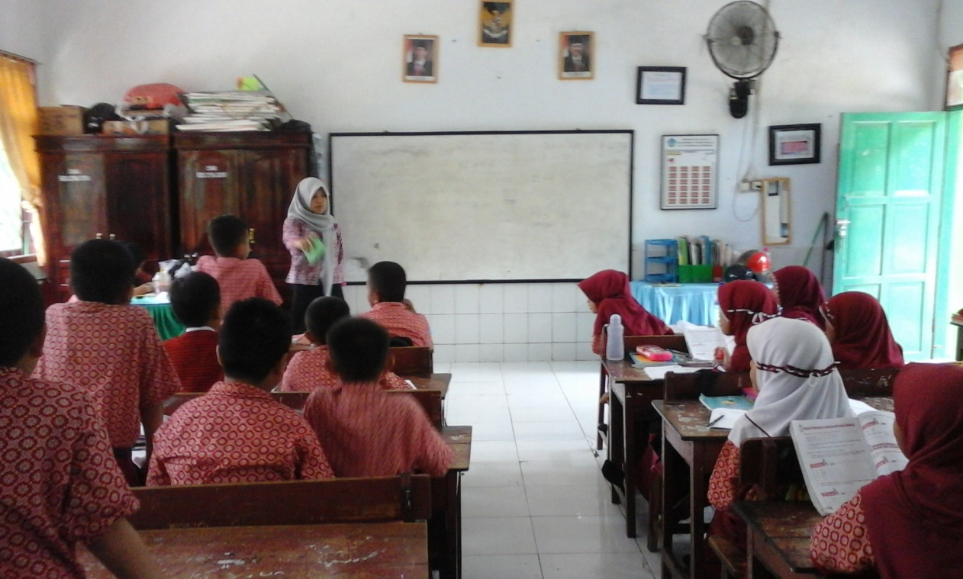
Guru menginstruksikan siswa untuk berdiri sesuai huruf yang disebutkan
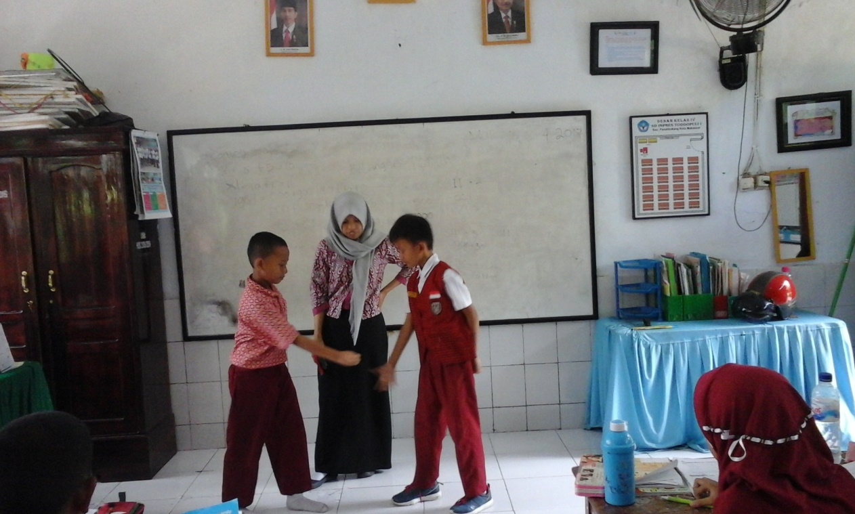
Guru memberikan permainan perwakilan huruf A dan B untuk menentukan pemegang kartu soal dan jawaban
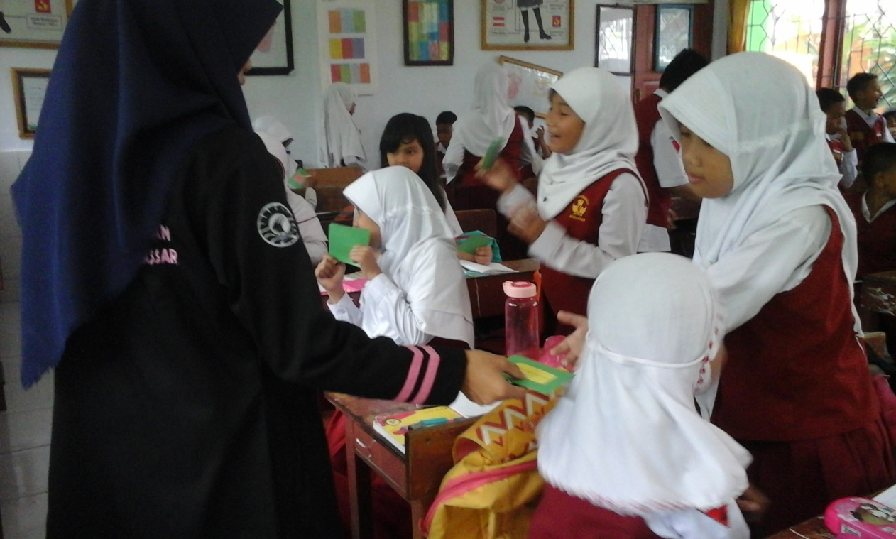
Guru membagikan kartu soal dan jawaban sesuai hasil permainan
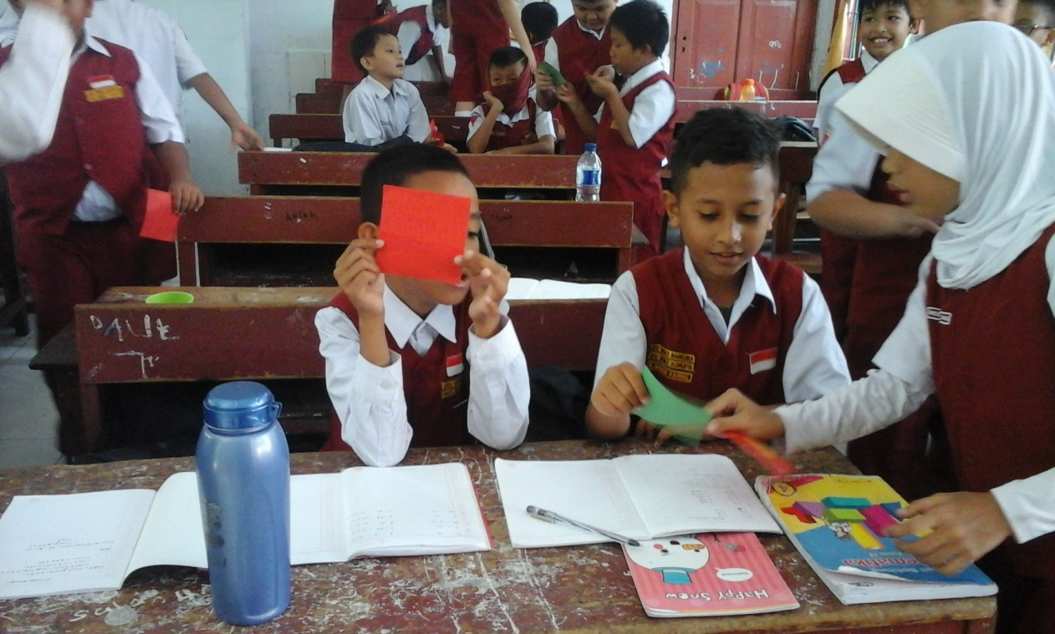
Siswa mencari pasangannya

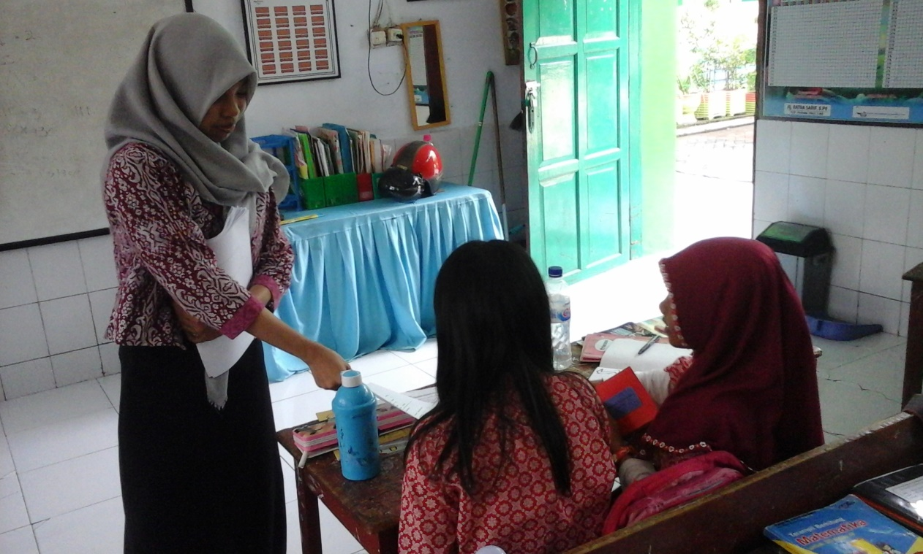
Guru membagikan LKS
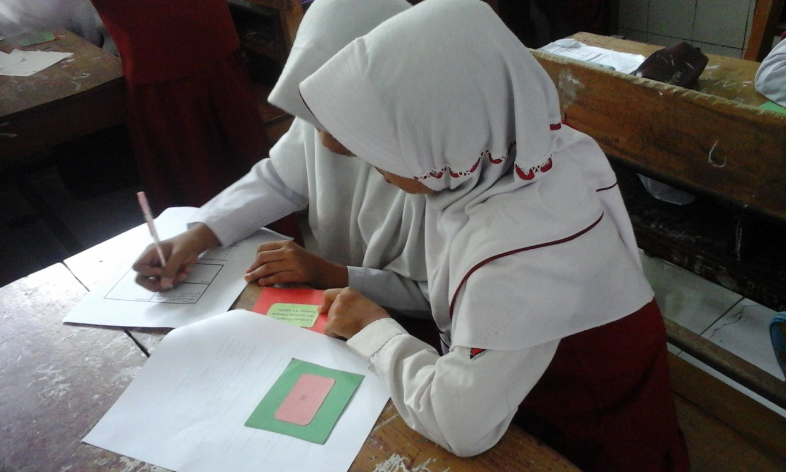
Siswa mengerjakan LKS dengan pasangannya

